**Министерство науки и высшего образования Российской Федерации**

**Федеральное государственное автономное образовательное учреждение высшего образования**

**«Национальный исследовательский университет ИТМО»**

Факультет информационных технологий и программирования

Лабораторная работа № 1.01

*Исследование распределения случайной величины*

**Выполнил студент группы № M3212**

Пестриков Михаил Михайлович

**Подпись:**



Санкт-Петербург

2023

1) Цели работы:

Исследование распределения случайной величины на примере многократных измерений определённого интервала времени

2) Задачи

1. Провести многократные измерения определенного интервала времени.

2. Построить гистограмму распределения результатов измерения.

3. Вычислить среднее значение и дисперсию полученной выборки.

4. Сравнить гистограмму с графиком функции Гаусса с такими же, как и у экспериментального распределения средним значением и дисперсией.

3) Установка

Стрелочный секундомер и цифровой секундомер

4) Теория

1. Плотность вероятности (функция Гаусса) – сравнительная вероятность события

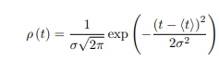

2. Математическое ожидание (среднее значение)

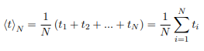

3. Среднеквадратичное отклонение (выборочное) – средняя степень разброса

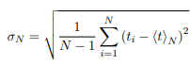

4. Максимальное значение плотности распределения



5. Среднеквадратичное отклонение среднего значения

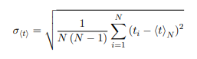

6. Доверительный интервал – покрывает параметр с заданной надежностью



5) Ход работы

Были проведены 50 измерений, результаты занесены в табл. 1

## Табл. 1

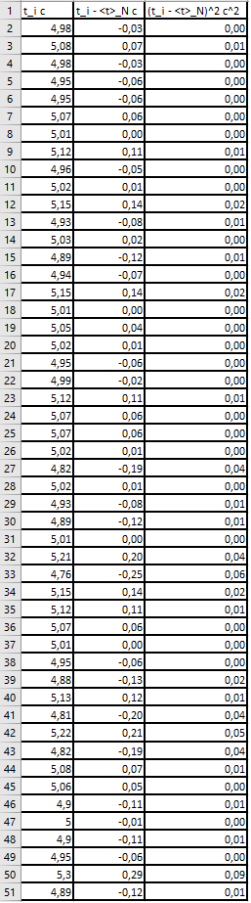

По результатам вычислений была построена гистограмма и заполнена табл. 2

# Рис.1 Гистограмма и функция плотности распределения

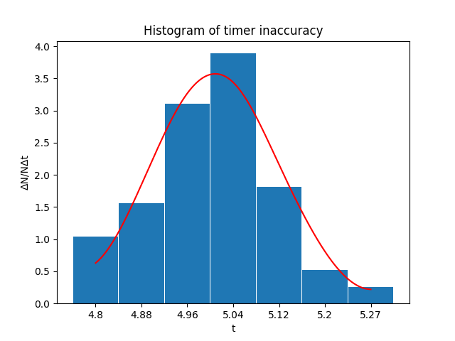

# Pyplot код

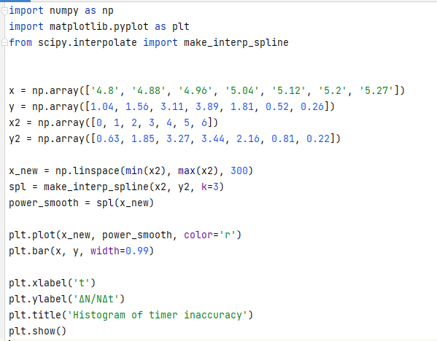

# Табл. 2 название

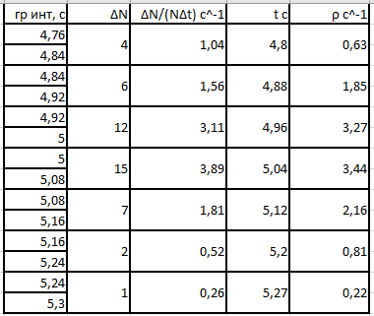

По данным табл. 1 с помощью формул (2) и (3) было вычислено выборочное среднее значение (<t>N) и выборочное среднеквадратичное отклонение (αN). Результаты занесены в результаты вычислений

# Табл 3. Результаты вычислений

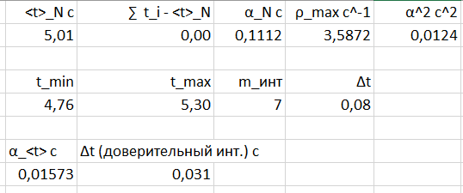

Вычислена сумма ti-t<N> результат равен 0, что обозначает правильность нахождения t<N>

По формуле (4) было вычислено максимальное значение плотности распределения (ρmax)

По формуле (1) были вычислены значения плотности распределения (ρ) для середин интервалов гистограммы, результаты занесены в пятый столбец табл. 2

По значениям пятого столбца табл. 2 на гистограмме построена функция плотности распределения

По данным табл. 1 была заполнена табл. 3, проведено сравнение полученных значений с соответствующими нормальному распределению значениями 𝑃 вероятности

# Табл. 3

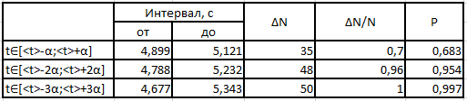

По формуле (5) рассчитано среднеквадратичное отклонение среднего значения (a<N>), результат занесен в результаты вычислений

Получен доверительный интервал (Δt) для измеряемого в работе промежутка времени, результат занесен в результаты вычислений

6) Результаты

В результате работы были получены следующие значения:

Среднее арифметическое всех результатов измерений

$$t_{avg}=\frac{1}{N}\sum_{i=1}^{N}{t_{i}}=\frac{1}{50}\sum_{i=1}^{50}{t_{i}= 5,01}$$

Выборочное среднеквадратичное отклонение

$$σ_{N}=\sqrt{\frac{1}{N-1}\sum_{i=1}^{N}{{\left(t_{i}-t_{avg}\right)}^{2}}}=\sqrt{\frac{1}{50-1}\sum_{i=1}^{50}{{\left(t_{i}-5,01\right)}^{2}}}=0,11$$

Максимальное значение плотности распределения

$$ρ_{max}=\frac{1}{σ_{N}\sqrt{2π}}=\frac{1}{0,11\sqrt{2π}}$$

Среднеквадратичное отклонение среднего значения

$$σ_{t_{avg}}=\sqrt{\frac{1}{N(N-1)}\sum_{i=1}^{N}{{\left(t_{i}-t_{avg}\right)}^{2}}}=\sqrt{\frac{1}{50(50-1)}\sum_{i=1}^{50}{{\left(t_{i}-5,01\right)}^{2}}}=0,0157$$

Доверительный интервал

7) Выводы

В результате проведения исследования распределения случайной величины была построена функция плотности распределения, близкая к нормальному распределению. Это показывает, что распределение величины, являющейся суммой многих случайных величин, при достаточно большом числе слагаемых стремится к нормальному распределению.